**travel旅行家**

**数据库设计说明书**

**文档编号 travel**

1. 概述 3

1.1. 数据库概述 3

1.2. 数据表清单 3

1.3. E-R模型图 3

1.4. 数据表定义 4

1.4.1. 个人信息表（travel_user） 4

1.4.2. 首页轮播图表 （travel_caro） 4

1.4.3. 臻选营地表（travel_camp） 5

1.4.4. 营地类型表 （travel_class） 5

1.4.5. 我的收藏表（travel_collect） 6

1.4.6. 我的分享表 （travel_shared） 6

1.4.7. ~~商品表~~ （xz_laptop） 6

1.4.8. ~~商品详情图表~~ （xz_laptop_pic） 7

1.4.9. ~~首页轮播图表~~ （xz_index_carousel） 8

1.4.10. ~~首页商品栏目表~~ （xz_index_product） 8

# 概述

## 数据库概述

数据库名：travel;

|  |
| --- |
| 用户表，记载注册后的客户信息 |

适用数据库环境：MySQL

## 数据表清单

|  |  |  |
| --- | --- | --- |
| **表名** | **描述** | **所属模块** |
| travel_user | 个人信息，记载已注册用户的基本信息 | 基础信息 |
| travel_caro | 保存首页轮播图标 |  |
| travel_camp | 臻选营地表，包含旅行地点的详细信息 |  |
| travel_ class | 营地类型表，关联到臻选营地表 |  |
| travel_ collect | 我的收藏，关联到个人信息表，臻选营地表 |  |
| travel_shared | 我的分享，关联到个人信息表 |  |
|  |  |  |
|  |  |  |
|  |  |  |

## E-R模型图

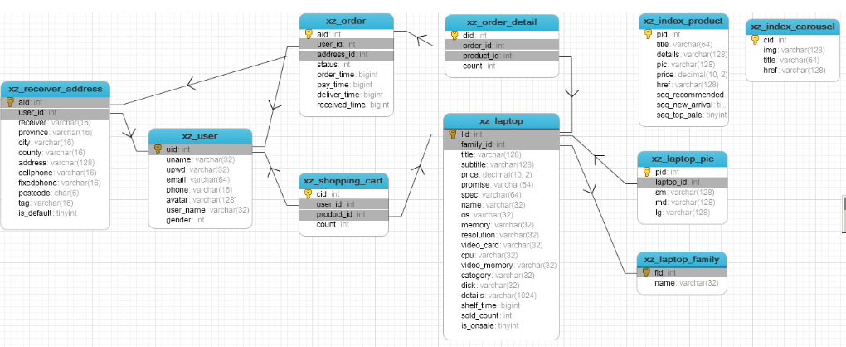

图表

## 数据表定义

### 个人信息表（travel_user）

|  |  |  |  |
| --- | --- | --- | --- |
| **字段名称** | **类型** | **备注** | **字段描述** |
| id | INT | PRIMARY KEY  NOT NULL  AUTO_INCREMENT | 用户的ID，为用户的唯一标识，由系统自动生成 |
| uname | VARCHAR(20) |  | 用户注册时设置的昵称 |
| upwd | VARCHAR(20) |  | 用户密码 |
| phone | VARCHAR(11) | NOT NULL UNIQUE | 手机号码 |
| pic | VARCHAR(255) |  | 头像图片路径 |
| user_name | VARCHAR(20) |  | 用户真实姓名，如王小明 |
| sign | VARCHER(255) |  | 个性签名 |
| address | VARCHER(128) |  | 用户位置信息 |
| gender | INT |  | 性别  0-女 1-男 |

### 首页轮播图表 （travel_caro）

|  |  |  |  |
| --- | --- | --- | --- |
| **字段名称** | **类型** | **备注** | **字段描述** |
| id | INT | PRIMARY KEY AUTO_INCREMENT |  |
| img | VARCHAR(255) |  | 首页轮播图片路径 |
| title | VARCHAR(64) |  | 图片描述（标题 |
| href | VARCHAR(128) |  | 图片链接 |

### 臻选营地表（travel_camp）

|  |  |  |  |
| --- | --- | --- | --- |
| **字段名称** | **类型** | **备注** | **字段描述** |
| id | INT | PRIMARY KEY AUTO_INCREMENT, |  |
| pic | VARCHAR(255) |  | 臻选封面图片路径 |
| title | VARCHAR(128) |  | 臻选营地标题 |
| subtitle | VARCHAR(128) |  | 臻选营地小标题 |
| type | INT |  | 营地类型 |
| site | VARCHAR(128) |  | 营地位置 |
| intro | TEXT(1024) |  | 营地介绍 |
| phone | VARCHAR(20) |  | 营地联系方式 |
| share_time | timestamp |  | 分享日期 |

### 营地类型表 （travel_class）

|  |  |  |  |
| --- | --- | --- | --- |
| **字段名称** | **类型** | **备注** | **字段描述** |
| id | INT | PRIMARY KEY AUTO_INCREMENT |  |
| type_name | VARCHAR(20) |  | 营地所属类型 |

### 我的收藏表 （travel_collect）

|  |  |  |  |
| --- | --- | --- | --- |
| **字段名称** | **类型** | **备注** | **字段描述** |
| id | INT | PRIMARY KEY AUTO_INCREMENT |  |
| uid | INT |  | 用户id |
| tid | INT |  | 收藏景点id |
| ident | INT | 标识，  保存用户所选表的信息，  具体是臻选表还是分享表 | 0 臻选  1 分享 |

### 我的分享表 （travel_shared）

|  |  |  |  |
| --- | --- | --- | --- |
| **字段名称** | **类型** | **备注** | **字段描述** |
| id | INT | PRIMARY KEY AUTO_INCREMENT |  |
| pic | VARCHAR(255) |  | 用户分享的图片 |
| title | VARCHAR(64) |  | 分享标题 |
| like | VARCHAR(255) |  | 点赞数 |
|  |  |  |  |

### ~~商品表~~ （xz_laptop）

|  |  |  |  |
| --- | --- | --- | --- |
| **字段名称** | **类型** | **备注** | **字段描述** |
| lid | INT | PRIMARY KEY AUTO_INCREMENT |  |
| family_id | INT |  | #所属型号家族编号 |
| product_id | INT, |  | #产品编号 |
| title | VARCHAR(128) |  | #主标题 |
| subtitle | VARCHAR(128), |  | #副标题 |
| price | DECIMAL(10,2) |  | #价格 |
| promise | VARCHAR(64), |  | #服务承诺 |
| spec | VARCHAR(64), |  | #规格/颜色 |
| name | VARCHAR(32), |  | #商品名称 |
| os | VARCHAR(32), |  | #操作系统 |
| memory | VARCHAR(32), |  | #内存容量 |
| resolution | VARCHAR(32), |  | #分辨率 |
| video_card | VARCHAR(32), |  | #显卡型号 |
| cpu | VARCHAR(32), |  | #处理器 |
| video_memory | VARCHAR(32), |  | #显存容量 |
| category | VARCHAR(32), |  | #所属分类 |
| disk | VARCHAR(32), |  | #硬盘容量及类型 |
| details | VARCHAR(1024), |  | #产品详细说明 |
| shelf_time | BIGINT, |  | #上架时间 |
| sold_count | INT, |  | #已售出的数量 |
| is_onsale | BOOLEAN |  | #是否促销中 |

### ~~商品详情图表~~ （xz_laptop_pic）

|  |  |  |  |
| --- | --- | --- | --- |
| **字段名称** | **类型** | **备注** | **字段描述** |
| pid | INT | PRIMARY KEY AUTO_INCREMENT |  |
| laptop_id | INT |  | #笔记本电脑编号 |
| sm | VARCHAR(128), |  | #小图片路径 |
| md | VARCHAR(128), |  | #中图片路径 |
| lg | VARCHAR(128) |  | #大图片路径 |

### ~~首页轮播图表~~ （xz_index_carousel）

|  |  |  |  |
| --- | --- | --- | --- |
| **字段名称** | **类型** | **备注** | **字段描述** |
| cid | INT | PRIMARY KEY AUTO_INCREMENT |  |
| img | VARCHAR(128) |  | #图片路径 |
| title | VARCHAR(64), |  | #图片描述 |
| href | VARCHAR(128), |  | #图片链接 |

### ~~首页商品栏目表~~ （xz_index_product）

|  |  |  |  |
| --- | --- | --- | --- |
| **字段名称** | **类型** | **备注** | **字段描述** |
| pid | INT | PRIMARY KEY AUTO_INCREMENT |  |
| title | VARCHAR(64) |  | #商品标题 |
| details | VARCHAR(128), |  | #详细描述 |
| pic | VARCHAR(128), |  | #图片 |
| price | DECIMAL(10,2) |  | #商品价格 |
| href | VARCHAR(128) |  |  |
| seq_recommended | TINYINT, |  |  |
| seq_new_arrival | TINYINT, |  |  |
| seq_top_sale | TINYINT |  |  |